 |  |  | Bachelor in het onderwijs: kleuteronderwijs
 |  |  | Thomas More| Lepelstraat 2 | 2290 Vorselaar
Mei 2020 |  |  | Voorbereiding begeleide activiteit lessenpakket

VOORBLAD
Titel (aard van de activiteit, thema):
Thema: “Beter voorkomen dan genezen”
Titel: Hoeken

Beginsituatie: Hoe ga je concreet rekening houden met de beginsituatie bij deze activiteit/dit aanbod?
Door de Coronacrisis kon onze stage jammer genoeg niet doorgaan, de scholen gingen dicht en ons land ging in ‘lockdown’ . Dit heeft een enorme inpakt op kinderen, volwassenen en ouderen maar ook zeker op de maatschappij. Als één van de alternatieve stageopdrachten voorzie ik een lessenpakket voor de 3-jarigen kleuters. In het lessenpakket komt vooral het voorkomen van ziektes en het sociaal contact wanneer je ziek bent aanbod “Beter voorkomen dan genezen.”
Wat moet je doen om ziekte te voorkomen?
(voorkomen juist/fout spel + neus snuiten)
Handen wassen, hoe doen we dat? (Handen wassen (Hygiëne) + Gezonde voeding)
Wat te doen als je wel ziek bent? (Beweegspel EHB(O)ziekte + dokter bellen)
Niet in contact met anderen komen als je ziek bent. (Alternatief: kaartjes maken)

Differentiatie:
- Iedere kleuters neemt deel om eigen niveau.
- Plan met en zonder details.
- Met of zonder begeleiding plan volgen.
- Moeilijkheidsgraad in situaties.
- Variatie in impulsen.
- Verschillende knutselmaterialen.

Doelstellingen:
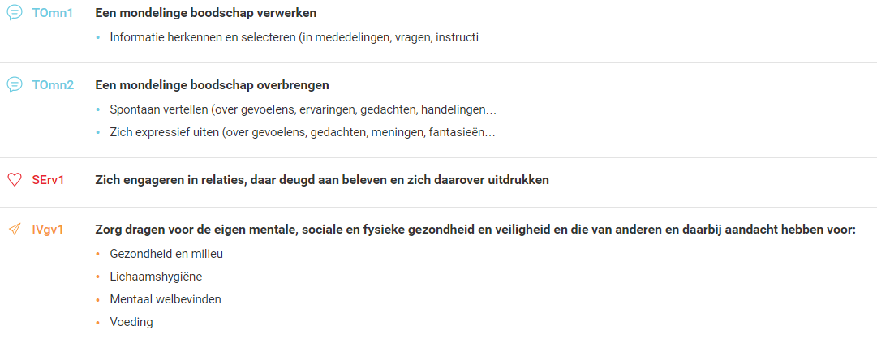

Organisatie:
- Alle materialen klaarzetten.
- Na activiteit materiaal toevoegen.
- Samen met kleuters hoek verkennen.
- Afspraken maken in hoeken en herinner kleuters hieraan.
- Speel mee en begeleid waar nodig.

Afspraken:
- Respect voor elkaar: Elkaar geen pijn doen, afstand houden, luisteren naar anderen.
- Respect voor materiaal: Niets stuk maken en gebruik materialen enkel waarvoor ze dienen.
- Opruimen als opruimlied speelt of als je in andere hoek gaat spelen.
- Samen spelen, samen delen.

Materiaal:
- Aangegeven per hoek
- Al de rode materialen kan je terug vinden in digitale stagemap.

Kernwoorden:
Ziek, bacteriën, Hygiëne, handen wassen, Corona, gezond, voeding, dokter, neus, snuiten, zakdoek, juist en fout, beter voorkomen dan genezen, proeven, fruit, groenten, kraan, schuimen, wrijven, vingers, Dokter, bellen, rusten, pilletje, Kaartje, posten, …

Om te onthouden (achteraf in te vullen):

Overzicht hoeken
Situering:
In deze hoeken kunnen kinderen indrukken van afgelopen weken verwerken. Omdat ik de kleuters na de lockdown niet zie binnenkomen in de klas kan ik niet volledig inspelen op hun noden en behoeftes. Pas dus de hoeken aan, aan de hand van observaties, behoeften en noden van de kleuters.

Ook alle activiteiten kunnen kinderen verwerken in de hoeken, ook voeg ik nog ander materiaal toe in thema “Beter voorkomen dan genezen”. De afspraken in de hoeken blijven gelden.
Al de rode materialen kan je terug vinden in digitale stagemap.

Impulsen:
- Meespelen
- Stappenplannen begeleiden
- Complimenten geven
- Stimuleren
- Aanmoedigen
- Materialen toevoegen aan de hand van observaties
- Stappenplannen begeleiden
- Open/gesloten vragen stellen
- …

Dag 1 (Dinsdag)

Wanneer toevoegen | Wat en waar?
Start van de dag | Winkel wordt apotheker/dokter:  - Dokterspullen  - Mondmaskers  - Doktersjas  - Thermometer  - Lege doosjes medicijnen | Boekenhoek:  - Boeken in thema
Na activiteit 1 | Aan vuilbak snuithoek:  - Papieren zakdoeken  - Spiegel  - Prent stappenplan (differentiatie)  - Inkleding prenten Jules die neus snuit.  - Versje | Aan een tafel of in zithoek:  - Juist/fout spel  - Zelfgemaakte situatiekaarten.
Na activiteit 3 | In de huishoek:  - Lege verpakking handzeep  - Lege verpakking ontsmettingsgel  - Handdoek  - Gezonde voeding  - Plan handen wassen (differentiatie)

Dag 2 (Woensdag)

Wanneer toevoegen | Wat en waar?
Start van de dag | Alles dag 1 | + Aanvullingen aan de hand van observaties
Na activiteit 4 | In huishoek:  - Telefoon  - Klachtenkaart  - stappenplan rollenspel | Winkel:  - Voorschrift kaart  - Lege doosjes medicijnen  - Spuiten  - lege kleine flesjes (hoestsiroop)  - handschoenen  - stappenplan rollenspel (differentiatie)  - …
Na activiteit 5 | Knutselhoek:  - Papier  - Keur materiaal  - Sjablonen  - Stikkers  - … | Aan de huishoek: (binnenpost)  - Postbus of flessenpost  (kijk lesvoorbereiding 5)

